臺南市歸仁區公所CEDAW宣導成果
辦理機關單位 | 臺南市歸仁區公所／ 人文課
辦理日期 | 112年3月1日~3月31日
活動名稱 | 「38婦女節-女能女人」主題書展
活動對象 | 民眾
活動人數 | 男：57人 女：268人 其他：0人 共計325人
活動內容 | 為歡慶3月8日國際婦女節，歸仁區圖書館特於3月1日至3月31日假圖書館臨時服務據點(歸仁美學館)辦理「38婦女節-女能女人」主題書展，並自製文宣海報宣傳(38婦女節。女人女能推薦書單及活動海報)，並跟民眾宣導可透過書展內容了解現代女性在社會中的多元角色等豐富議題，為期一個月的展期並吸引許多人前往，也讓民眾藉由書展推薦書籍，藉由閱讀更了解有關CEDAW第5條：改變性別刻板印象與偏見/CEDAW第7條︰消除政治與公共生活之歧視/CEDAW條文第16條：消除在有關婚姻和家庭關係的一切事務上對婦女的歧視。
活動照片 | 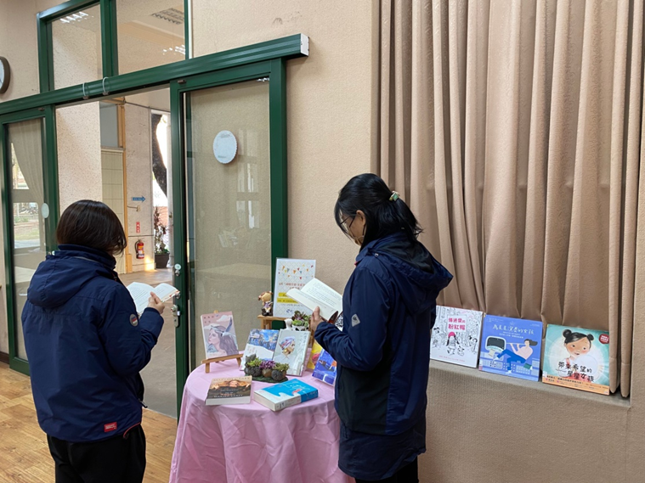
照片說明：民眾翻閱「38婦女節-女能女人」主題書展的展出書籍。

活動照片 | 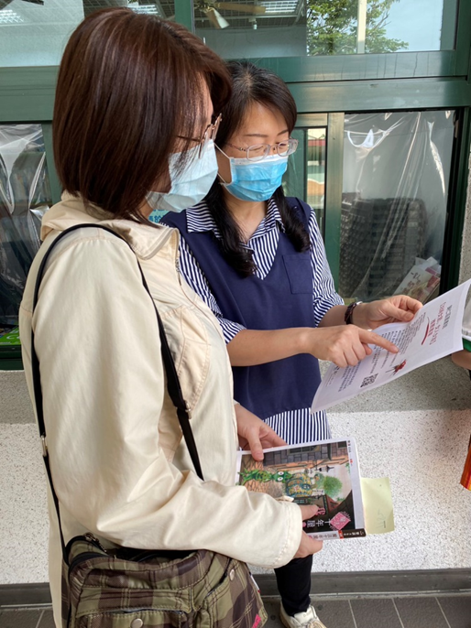
照片說明：館員跟讀者介紹「歸仁區圖書館38婦女節-女能女人推薦書單(含CEDAW條文)」。
活動照片 | 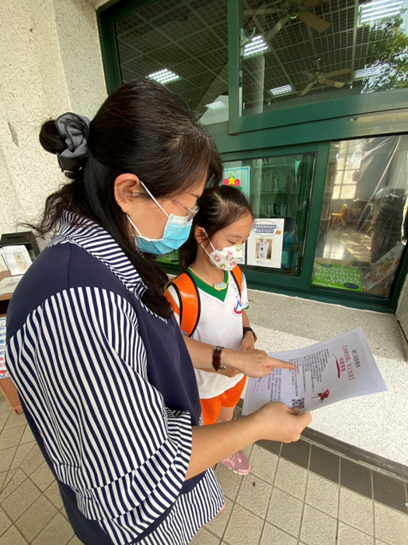
照片說明：館員跟讀者介紹「歸仁區圖書館38婦女節-女能女人推薦書單(含CEDAW條文、童書)」。

